DEL RNA A LAS PROTEÍNAS: SÍNTESIS Y PROCESAMIENTO DEL PROTEOMA

El papel del RNA_{t} en la síntesis de proteínas |  | Ribosoma |  | Iniciación, elongación y terminación de la traducción
Control de la traducción |  | Procesamiento post-traduccional de las proteínas |  | Regulación de la actividad genómica

INTRODUCCIÓN

El proceso mediante el cual la información genética pasa del ácido desoxirribonucleico (DNA) al ácido ribonucleico (RNA) se llama transcripción y la transferencia de información del RNA a las proteínas se llama traducción. La traducción es un proceso en el que se pasa del lenguaje en clave de los ácidos nucleicos al lenguaje de las proteínas. En las células eucariontes la transcripción se realiza en el núcleo y la traducción en el citoplasma; mientras que en las procariontes ambos procesos se realizan en el citoplasma. |  | 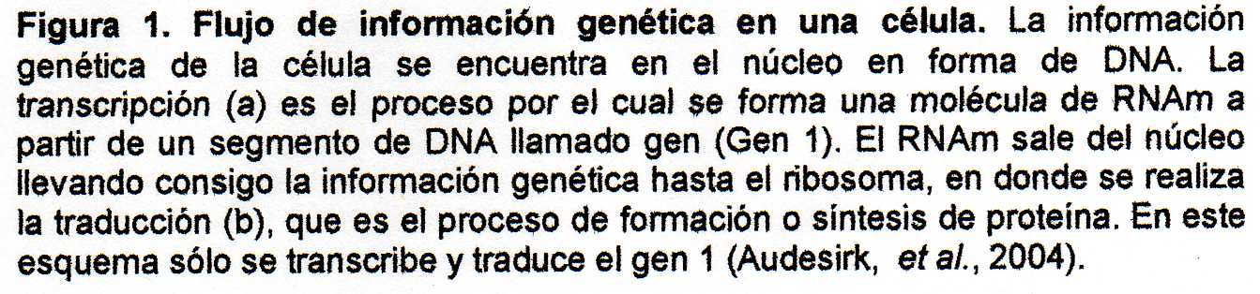  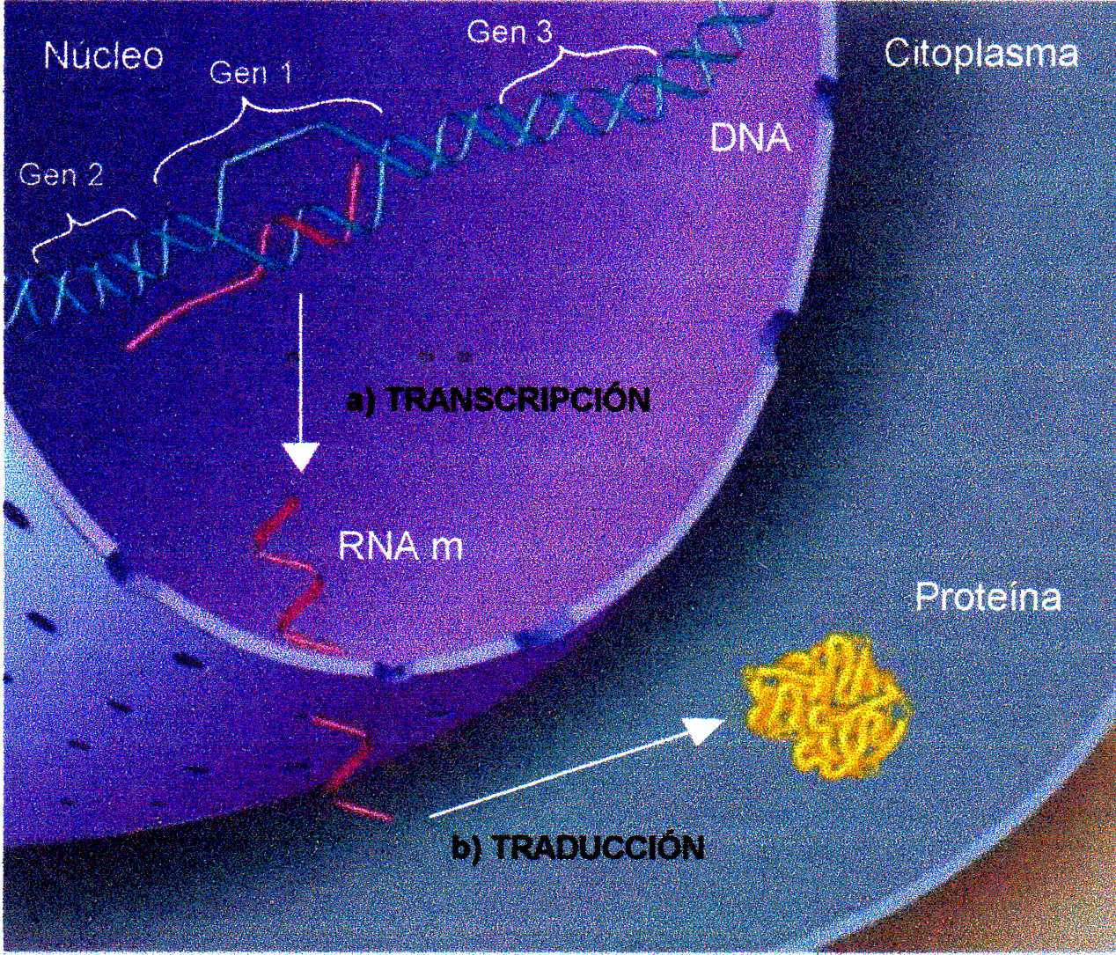
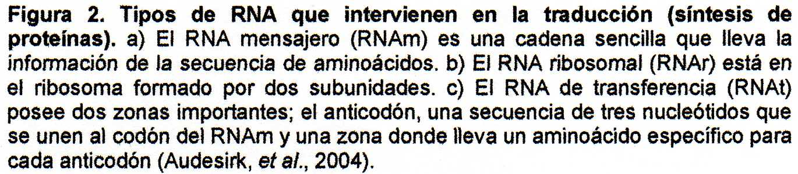 | 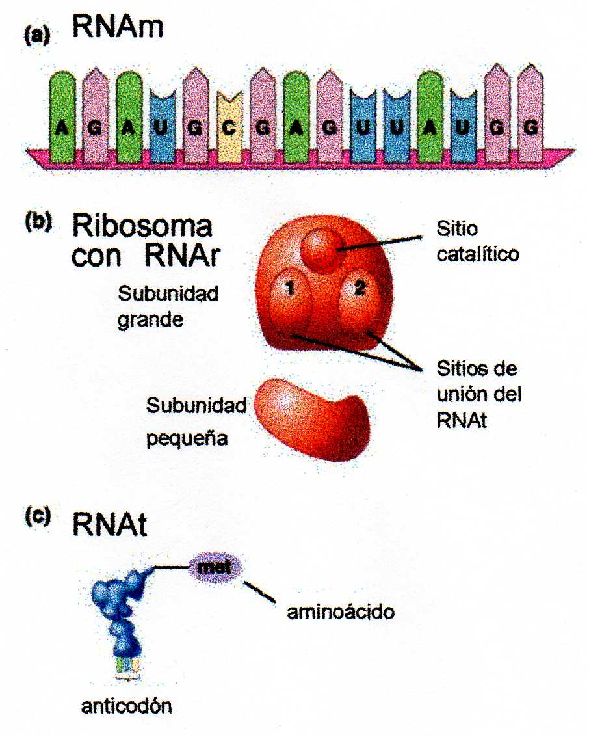 | El DNA de las células eucariontes no puede salir del núcleo para dirigir la síntesis de proteínas, por ello es necesaria la participación de un intermediario que lleve la información desde el núcleo (DNA) hasta los ribosomas en el citoplasma. Ese intermediario es el RNA sintetizado en el núcleo a partir del DNA; existen tres tipos de RNA: RNA mensajero (RNA_{m}), RNA ribosomal (RNA_{r}) y RNA de transferencia (RNA_{t}).

DEL RNA A LAS PROTEÍNAS: SÍNTESIS Y PROCESAMIENTO DEL PROTEOMA

El papel del RNA_{t} en la síntesis de proteínas

DESARROLLO DE SUBTEMA
Para que la traducción se lleve a cabo es necesario que exista un intérprete que pueda reconocer el mensaje en un lenguaje (nucleótidos) y lo convierta en otro lenguaje (aminoácidos), en la síntesis de proteínas ese intérprete es el RNA de transferencia o RNAt (Campbell, et al., 2001). En la síntesis de proteínas la traducción consiste en que el RNA_{t} y el RNA_{r} sintetizan una secuencia específica de aminoácidos para cada proteína a partir de la secuencia de nucleótidos de una molécula de RNA_{m}.

El RNA_{t} es producto de la transcripción de un segmento de DNA realizada por la RNA polimerasa de tipo III, el RNA_{t} recién formado no es funcional y debe pasar por un proceso post-transcripcional para convertirse en un RNA_{t} funcional y salir del núcleo (Avers, 1991). Una bacteria posee entre 30 y 45 moléculas de RNA_{t} (Brown, 2002), a diferencia de una célula eucarionte que puede formar hasta 61 tipos diferentes de RNAt (Audesirk, et al., 2004).
Una molécula de RNA_{t} está formada por una sola cadena de RNA de sólo 74 a 90 nucleótidos (Brown, 2002), la cadena se dobla y se tuerce sobre sí misma formando regiones de doble cadena; es decir, fragmentos cortos se aparean consigo mismos (Campbell, et al., 2001). La estructura típica del RNA_{t} es conocida como hoja de trébol, dicha estructura posee cinco ramas o brazos principales (Brown, 2002; Pulido y Rubio, 2003):  a. Brazo aceptor: se ubica en el extremo 3, de la cadena, la secuencia final es CCA y representa un sitio de enlace en el cual se unirá un aminoácido específico para formar un aminoacil-RNA_{t}.  b. Brazo D: recibe este nombre por la modificación del nucleótido de dihidrouridina.  c. Brazo del anticodón: contiene un grupo de tres nucleótidos (triplete) llamado anticodón que es complementario del triplete de nucleótidos en el RNA_{m}, llamado codón. El codón y el anticodón formarán pares de bases durante la traducción.  d. Brazo extra: vuelta v.  e. Brazo T C: nombrado así por la secuencia timidita-pseudouridina-citosina. |  | 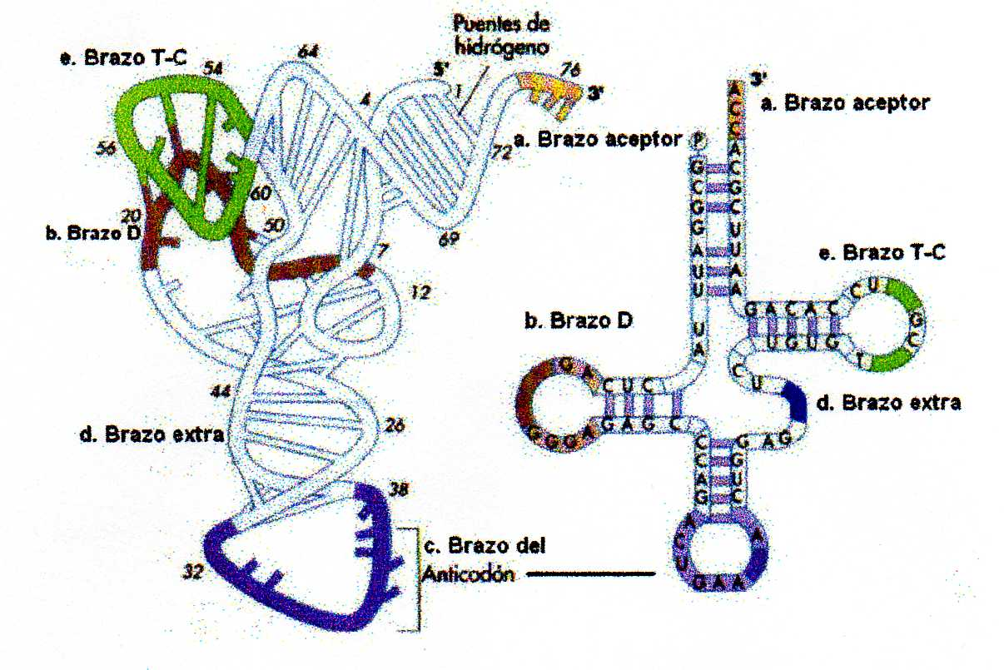 | 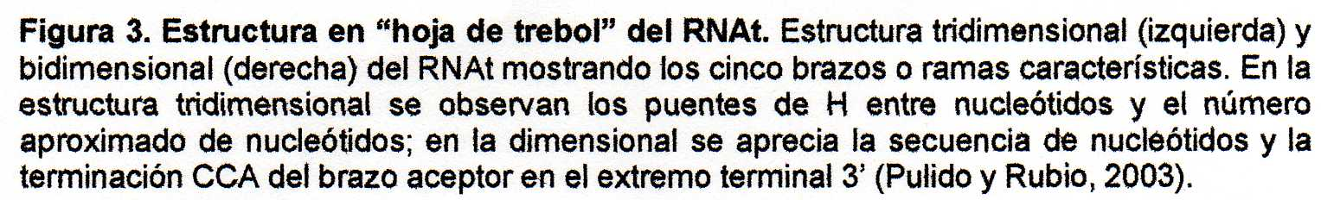
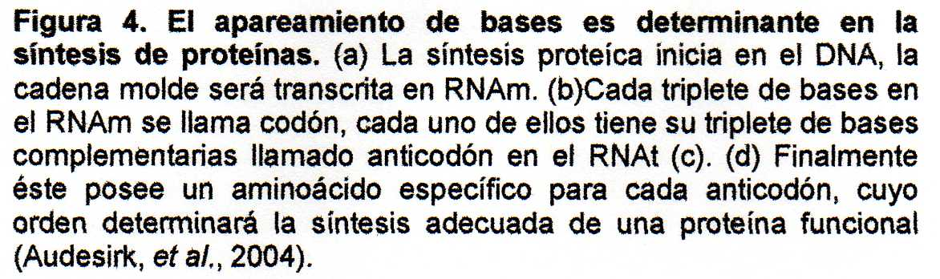  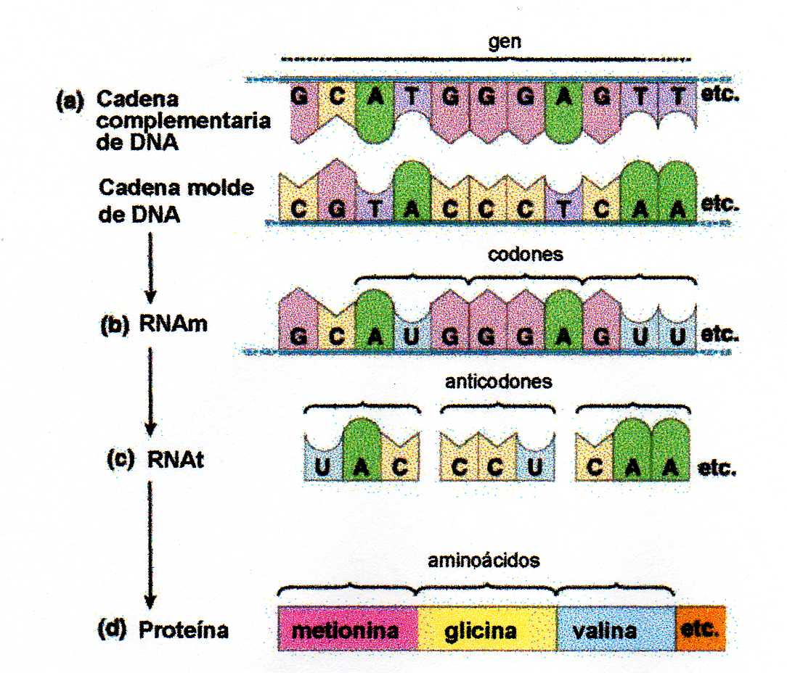 | En el citoplasma de la célula existen enzimas llamadas aminoacil-RNA_{t}-sintetasas (Pulido y Rubio, 2003), cada una de ellas reconoce a las diferentes moléculas de RNA_{t}, una vez que reconocen a uno o a varios RNA_{t} acoplan a cada uno de ellos el aminoácido correspondiente (los cuales también están en el citoplasma) en el brazo aceptor, este proceso es conocido como aminoacilación (Brown, 2002).  El RNA_{t} se encarga de llevar y entregar los aminoácidos adecuados al ribosoma para su incorporación en la proteína que está siendo formada. El éxito en la entrega de un determinado aminoácido por parte del RNA_{t} depende del apareamiento correcto del nucleótido entre el RNA_{t} y el RNA_{m}. Por ejemplo, si el codón del RNA_{m} es guanina-uracilo-guanina (GUG) se apareará con el anticodón citosina-adenina-citosina (CAC) del RNA_{t} y éste a su vez será portador del aminoácido llamado valina (Audeisrk, et al., 2004)

DEL RNA A LAS PROTEÍNAS: SÍNTESIS Y PROCESAMIENTO DEL PROTEOMA

Ribosoma

DESARROLLO DEL SUBTEMA

El ribosoma es un organelo celular no membranosos que se encuentra en todas las células, ya sean procariontes o eucariontes. En estas últimas los ribosomas son sintetizados en el nucleolo y posteriormente salen hacia el citoplasma en donde pueden estar solos o adosados al núcleo o al retículo endoplásmico rugoso, la unión se debe a la presencia de dos glucoproteínas de anclaje; la riboforina Y y II (Pulido y Rubio, 2003). La función principal de los ribosomas es coordinar la síntesis de proteínas y catalizar reacciones químicas en la traducción.  Los ribosomas se observaron desde 1920, pero fue hasta 1950 cuando se describieron y fueron llamados microsomas (Brown, 2002). Sólo son visibles a través del miscroscopio electrónico debido a su pequeño tamaño, 29 nm en procariontes y 32 nm en eucariontes (Pulido y Rubio, 2003). Un ribosoma está compuesto por RNA_{r} y un grupo variado de proteínas cuya función es estabilizar la estructura del ribosoma (Starr y Taggart, 2004), en organismos procariontes la proporción entre proteínas y el RNA_{r} es del 50%, pero en eucariontes sólo el 27% son proteínas y el 63% es RNA_{r} (Pulido y Rubio, 2003). El RNA recién formado puede tener hasta 10, 000 nucleótidos, pero después de una modificación post-transcripcional por lo general sólo contiene entre 1,000 y 2,000 nucleótidos de largo (Avers, 1991). |  | 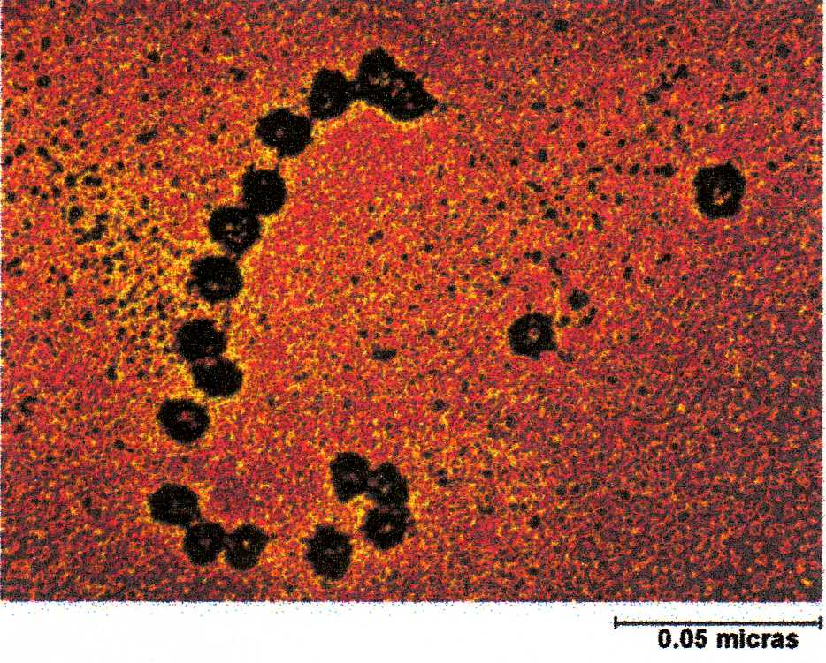 |  | 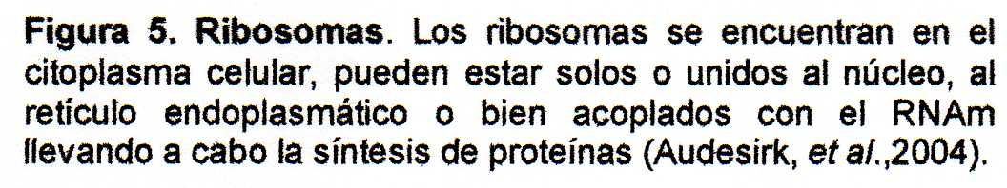
 | Un ribosoma está formado por dos subunidades de diferente tamaño.la subunidad mayor, aproximadamente del doble de tamaño que la subunidad menor (Audesirk, et al., 2004). Es muy común que se les describa en términos de su coeficiente de sedimentación, expresado en unidades Svedberg (S). El coeficiente de sedimentación se calcula a partir del análisis de la sedimentación de la molécula o partícula por centrifugación en gradiente de sacaros. El ribosoma de las células procariontes es una molécula de 70S formada por dos subunidades, la menor de 30S y la mayor de 59 S; por su parte en los eucariontes el ribosoma es de 80S y las subunidades 40S y 60S (Avers, 19919. La subunidad mayor puede también dividirse en sus diferentes componentes, tres en eucariontes, 5.8S, 5S y 28S, dos en procariontes. 5S y 23S (Brown, 2002). También hay diferencias en cuanto a las proteínas que integran al ribosoma, en procariotes son 52 y en eucariontes 82 (Avers, 1991). Ambas subunidades poseen proteínas así que para diferenciarlas se nombran de la siguiente manera: las proteínas de la subunidad menor (small) se llaman S1, S2, etcétera y las de la unidad mayor (large) L1, L2, etcétera (Brown, 2002).
La subunidad mayor tiene dos sitios de unión con el RNA_{t} (primer y segundo sitio de unión) y un sitio llamado catalítico en donde se realiza la formación de enlaces entre los aminoácidos para formar a la proteína. La mayoría de las células eucarionbtes tienen miles de ribosomas. Un ribosoma puede realizar de 5 a 15 enlaces peptídicos por segundo, por tanto una proteína, que en promedio tiene 500 aminoácidos, estará lista en menos de 2 minutos (Audesirk, et al., 2004). En E. coli se han cuantificado 20,000 ribosomas (Brown, 2002).  Las subunidades permanecen separadas a menos que se lleve a cabo la síntesis de proteínas, entonces las subunidades se unen entre sí para formar al ribosoma y a éste se unen también el RNA_{m} y el RNA_{t} para sintetizar a la nueva proteína (Audesirk, et al., 2004). |  | 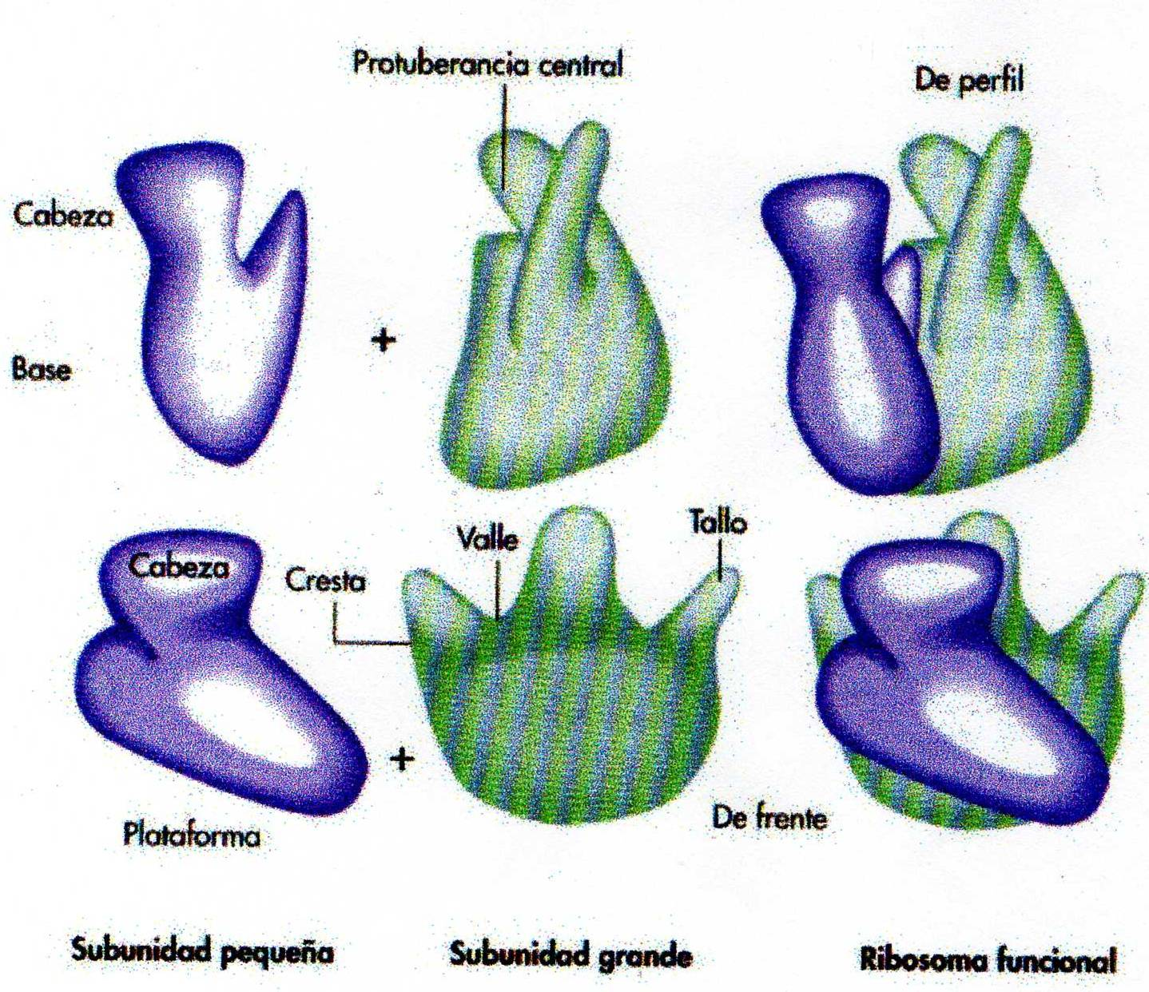 | 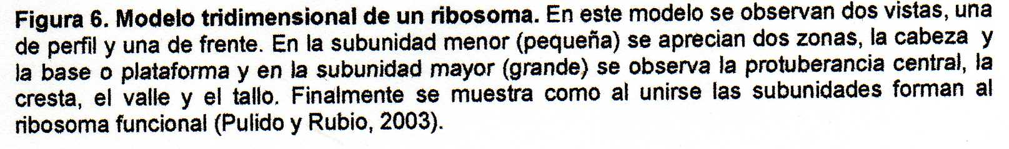

DEL RNA A LAS PROTEÍNAS: SÍNTESIS Y PROCESAMIENTO DEL PROTEOMA

Iniciación, elongación y terminación de la traducción

DESARROLLO DEL SUBTEMA

La traducción es el proceso que consiste en la formación de proteínas a partir de la información del DNA contenida en una molécula de RNA_{m.} En la traducción intervienen los tres tipos de moléculas de RNA, el RNA_{m}, RNA_{r} y RNA_{t}. La traducción se lleva a cabo en los ribosomas y consta de tres etapas: iniciación, elongación (alargamiento) y terminación.
Iniciación  Esta primera etapa comienza con la formación del llamado complejo de iniciación formado por la subunidad menor del ribosoma, un RNA_{t} con el anticodón UAC y el aminoácido metionina y varias proteínas más (fig, 7ª). Es importante señalar que toda proteína tiene como primer aminoácido a la metionina , por lo tanto la presencia del RNA_{t} con el aminoácido UAC y dicho aminoácido es fundamental para que inicie la síntesis de una proteína (en bacterias puede ser GUC y valina). Por otra parte, el codón AUG del RNA_{m} (complementario del anticodón RNA_{m}) eucariótico indica el punto de inicio de la traducción (Audesirk, et al., 2004). En bacterias, el RNA_{m} tiene varios lugares de iniciación (Pulido y Rubio, 2003).  Una vez formado el complejo de iniciación, éste se adhiere al extremo de una molécula de RNA_{m} y la recorre hasta encontrar el codón AUG, el cual forma pares de bases con el anticodón UAC del RNA_{t} (fig. 7b). Lo anterior indica que el RNA_{m} posee codones (al inicio y al final) que no tienen información para la formación de la proteína y cuya función es ayudar a que el RNA_{m} se enlace con el ribosoma (Campbell, et al., 2001). A continuación la subunidad mayor del ribosoma se une a ellos (fig. 7c), el RNA_{t} se coloca en el primer sitio de unión de la subunidad mayor y el RNA_{m} queda en medio de las dos subunidades (Audesirk, et al., 2004) | 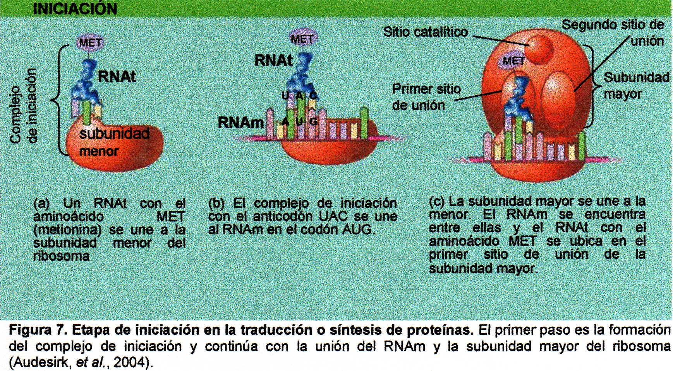
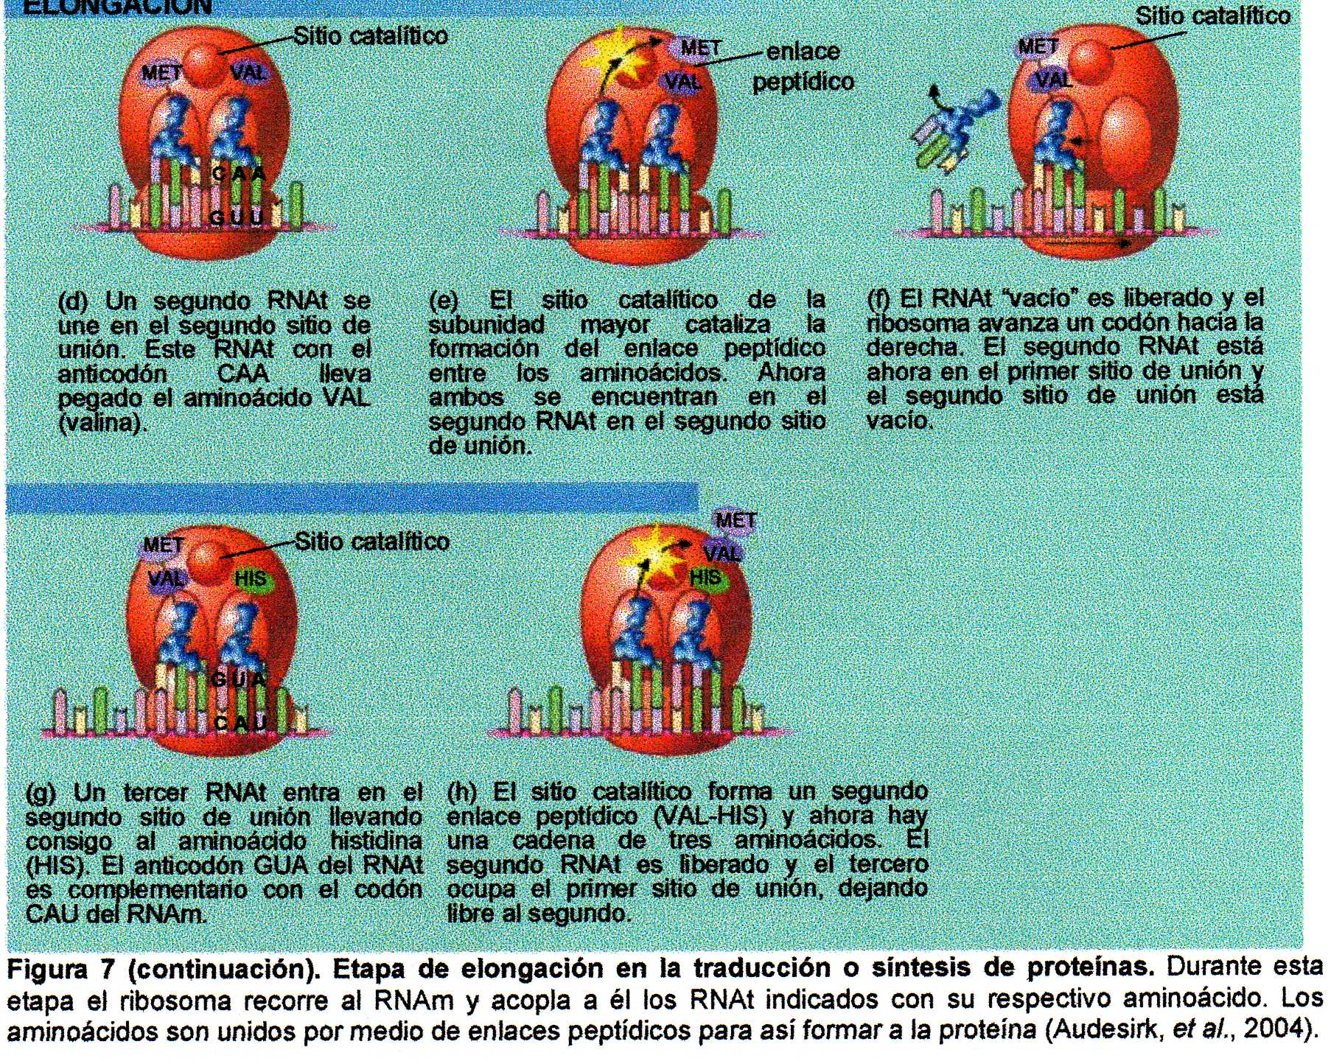
Elongación
El término elongación (alargamiento) se refiere a la cadena de aminoácidos que al irse procesando incrementa su longitud hasta convertirse en una proteína. El ribosoma ensamblado de la forma anterior abarca unos 30 nucleótidos (10 codones) del RNA_{m.} Como mencionamos anteriormente el primer RNA_{t} lleva consigo a la metionina, a continuación con la ayuda de varias proteínas un segundo RNAt se coloca en el segundo sitio de unión de la subunidad mayor (fig. 7d), la identidad del segundo RNA_{t} depende del segundo codón del RNA_{m}.

Por ejemplo si el segundo codón es GUU, el segundo RNA_{t} será el que tenga el anticodón CAA y lleve consigo al aminoácido valina. Ahora los dos aminoácidos (metionina y valina) se encuentran uno junto al otro, el sitio catalítico de la subunidad mayor se encarga de romper el enlace que mantiene unido al primer aminoácido con su RNA_{t} y forma un enlace peptídico entre los dos aminoácidos. De manera que el primer RNA_{t} queda libre (sin aminoácido) y el segundo RNA_{t} ahora tiene dos aminoácidos unidos a él (fig. 7e). Otras proteínas se encargan de liberar al primer RNA_{t} del primer sitio de unión. El ribosoma se desplaza un codón sobre el RNA_{m} y ahora el segundo RNA_{t} con los aminoácidos se encuentra ubicado en el primer sitio de unión (fig. 7f), quedando disponible para un tercer RNA_{t} el segundo sitio de unión. Un tercer RNA_{t} complementario llega al segundo sitio de unión llevando consigo un tercer aminoácido (fig. 7g), el sitio catalítico rompe el enlace del segundo RNAt y entre los dos aminoácidos se formará un segundo enlace peptídico con el tercer aminoácido (fig. 7h. El proceso se repetirá conforme el ribosoma avance por los codones del RNA_{m} y hasta que encuentre la señal de alto (Audesirk, et al., 2004).

Terminación  Para dar por finalizada la síntesis de una proteína es necesario que el ribosoma encuentre una señal que le indique que la síntesis de la proteína ha terminado. Dicha señal se encuentra también en el RNA_{m} en forma de un codón llamado codón de terminación o de alto, de hecho existen tres codones de terminación. Éstos no se enlazan a ningún RNA_{t}. Cuando el ribosoma encuentra el codón de terminación ciertas proteínas (factores de liberación) se unen a él y lo obligan a liberar a la proteína terminada y al RNA_{m;} por su parte el ribosoma se separa en las dos subunidades que lo forman y queda listo y disponible para iniciar la síntesis de otra proteína (Audesirk, et al., 2004). Los factores de liberación en procariontes son el FR1 y FR2, en eucariontes sólo actúa un factor de liberación en la tyerminación (Pulido y Rubio, 2003). | 